

Contenido

Introducción. 3

Requisitos Previos. 4

Instalación de java. 4

Windows 4

Configuración de variables de entorno. 7

Instalación de Maven. 11

Windows 11

Pasos 11

Instalación de Docker (Engine y Desktop). 15

Windows 15

Linux 17

Compilación del proyecto para ejecutar en docker 17

Perfiles de ejecución 17

Pasos para generar compilado del proyecto. 18

Requisitos Previos.
Para poder compilar e instalar el aplicativo en un entorno local es necesario primero contar con un grupo de herramientas instaladas para poder operar y procesar el aplicativo.

Instalación de java.

Windows
Para la versión de java que se recomienda para este aplicativo sería la versión java 21, con el update más reciente. Al momento de la redacción de este documento se usa la versión 21.0.3+9. Es cierto que existe una gran variedad de distribuidores que implementan la máquina virtual de java para esta versión, pero la que más se recomienda y se abordará en este documento será Eclipse Temurin.

Para esto existen 2 opciones: descargarlo desde la página oficial de Adoptium o usar una versión que se encuentra en una ruta en la red con el entorno zippeado para solo ser descargado y colocado en una maquina localmente.

En caso de desear usar el software que está en la carpeta de red este se puede obtener desde la siguiente ruta:

\\172.17.10.98\sistemas\DOCTOS_SISTEMAS\Software Legacy\java\java 21\OpenJDK21U-jdk_x64_windows_hotspot_21.0.3_9.zip

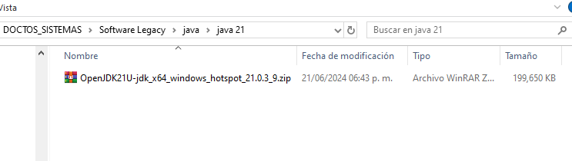

Tomar en cuenta que el archivo es la versión para Windows y ya tiene todo el compilado del jdk para solo ser descomprimido y colocado en una carpeta del equipo.

Para el caso que se desee bajar desde el sitio oficial de Adoptium, va a ser necesario crear una cuenta gratuita en su portal ya que forzosamente te piden que tengas una para poder descargar su software. La url del portal es la siguiente:

https://adoptium.net/es/temurin/releases/

Una vez en el sitio, del listado que se muestra, usamos el filtro de “Versión” y seleccionamos la versión 21 LTS.

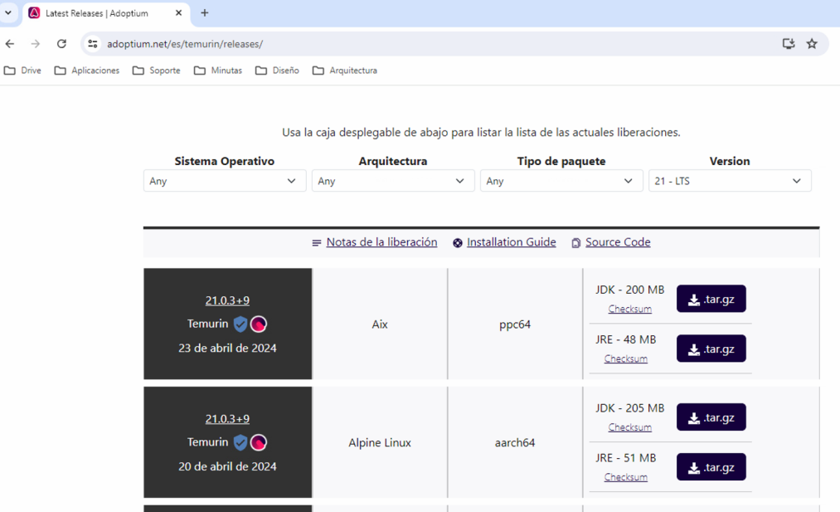

Una vez hecho eso, nos desplazamos por el listado hasta toparnos con la versión que ocupamos o podemos afinar el filtro aún mas con los otros 3 que cuenta la página hasta dar con la plataforma para en la que deseamos usar el SDK.

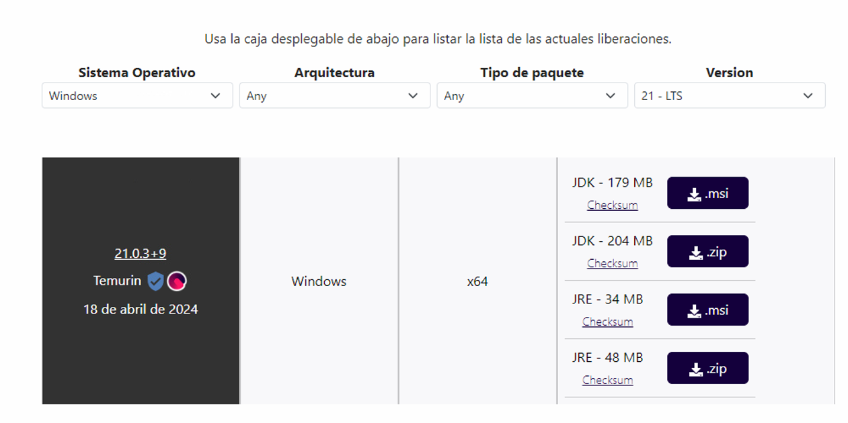

De ahí podemos escoger la versión de instalador que nos guiaría por una serie de pantallas para configurar la versión de java en nuestro equipo (Incluye el agregar el ejecutable de java.exe a la variable de entorno PATH) o podemos descargar la versión completa con extensión .zip. Solo que está ultima requiere de un par de configuraciones manuales, relacionados a variables de entorno del sistema.

java -version

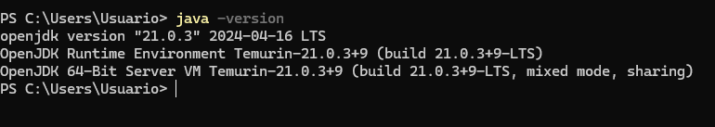

En caso de que la versión usada sea la del archivo zippeado que se encuentra en la carpeta de red, se debe copiar en alguna ruta donde estaría el entorno y descomprimir el contenido con algún software para ello como 7zip o winrar.

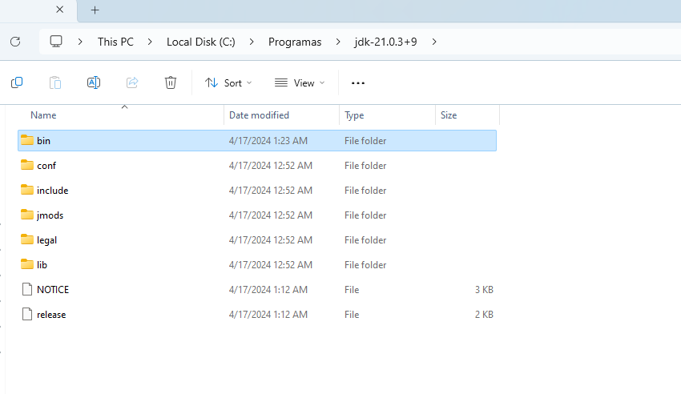

Configuración de variables de entorno.
Una vez colocado en una carpeta accesible dentro del equipo, procederíamos a agregar la carpeta bin del jdk a la variable de entorno del sistema en caso de ser necesario ya que si usamos alguna versión que traiga un instalador, este lo hace automáticamente, pero de igual forma es lo ideal checar la variable. Para ello, desde el panel de control podemos navegar al menú de Sistema y Seguridad

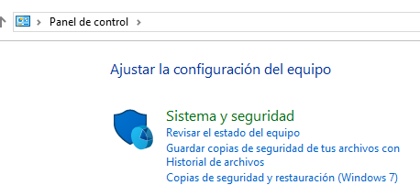

Y de ahí nos vamos al módulo de Sistema.

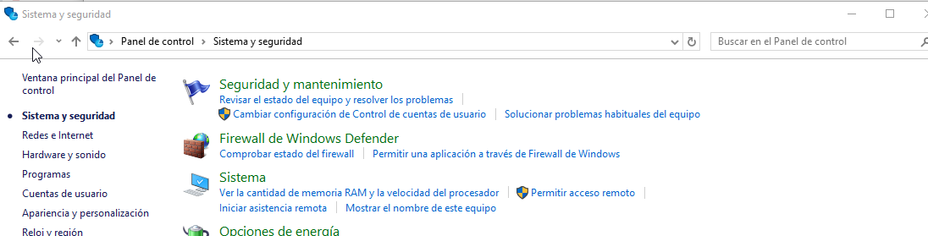

Una vez hecho clic en el botón nos enviará a una ventana llamada “Acerca de” y del lado derecho nos desplegará un grupo de opciones, de los cuales debemos hacer clic en la opción de “Configuración avanzada del sistema”

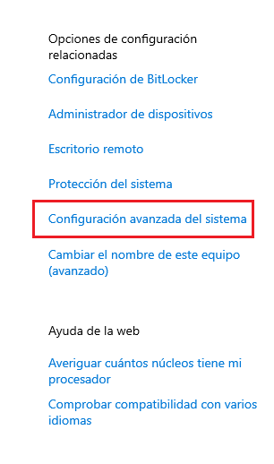

Después de ello, nos aparecerá una ventana como la que sigue y ahí tendremos que hacer clic en el botón de “Variables de entorno”

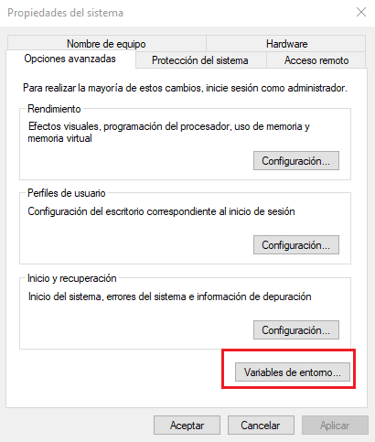

Entonces, nos aparecerá otra ventana modal adicional como la que se puede ver en la imagen siguiente:

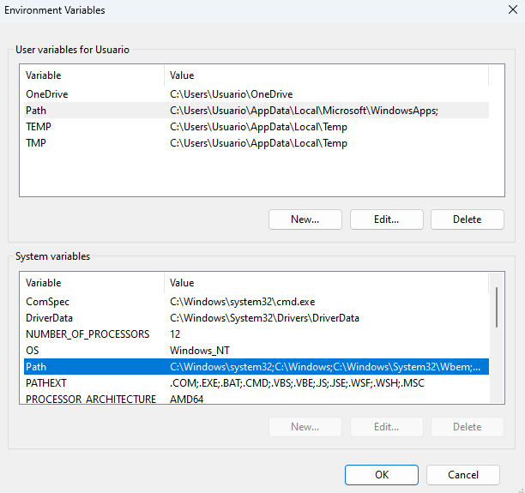

Aquí, debemos seleccionar la variable que vamos a editar que en este caso sería “Path” y luego hacer clic en el botón de Editar en caso de que ya exista o si es nueva, sería en el botón de “Nueva”. Al hacer esto nos aparecerá otra ventana modal adicional donde nos enlistará todos los valores, o en este caso, rutas asociadas a la variable de entorno “Path”

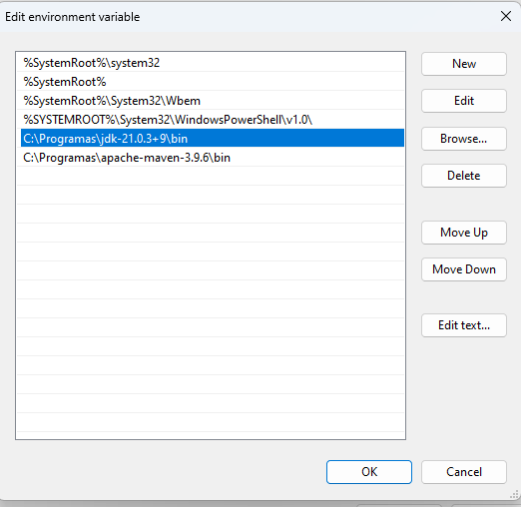

Una vez hecho clic sobre el botón indicado, hacemos otro clic en el botón de New para agregar la ruta donde se encuentre nuestros binarios para invocarlos desde cualquier lugar en la línea de comandos. Concluido esto, damos clic en el botón de ok de esa ventana y de la anterior tambien para dar por finalizado el proceso.

Para corroborar que nuestro ajuste haya quedado bien, abrimos una nueva ventana de línea de comandos o cmd y ejecutamos el siguiente comando:

java -version

Si todos salió veremos un resultado como el de la imagen de arriba. ¡Enhorabuena! Ya tenemos nuestro entorno de desarrollo java configurado.

NOTA: Para otras versiones más recientes de Windows el cómo llegar a la pantalla de configuración de variables de entorno es distinto por lo que se puede intentar encontrar la opción en la caja de búsqueda de Windows con la siguiente descripción: “Editar las variables de entorno del sistema”

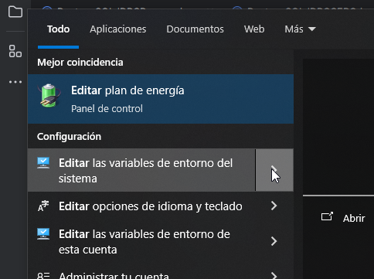

Instalación de Maven.

Windows
Para la instalación de maven en Windows se puede hacer descargando el binario mas reciente encontrado en la siguiente url (https://maven.apache.org/download.cgi) o se puede descargar de una ruta en la red que se localiza en la siguiente ruta:

\\172.17.10.98\sistemas\DOCTOS_SISTEMAS\Software Legacy\maven

De ahí, usar la versión 3.9.6 ó la más reciente de la serie 3.9.X ya que, al momento de redactar este documento, fue la versión que se usa para compilar el proyecto.

Pasos
- Es posible descargar el ultimo binario disponible de apache Maven desde la url proporcionada, el cual al hacer clic en el, nos llevará a una página como la que se ve en la imagen a continuación:

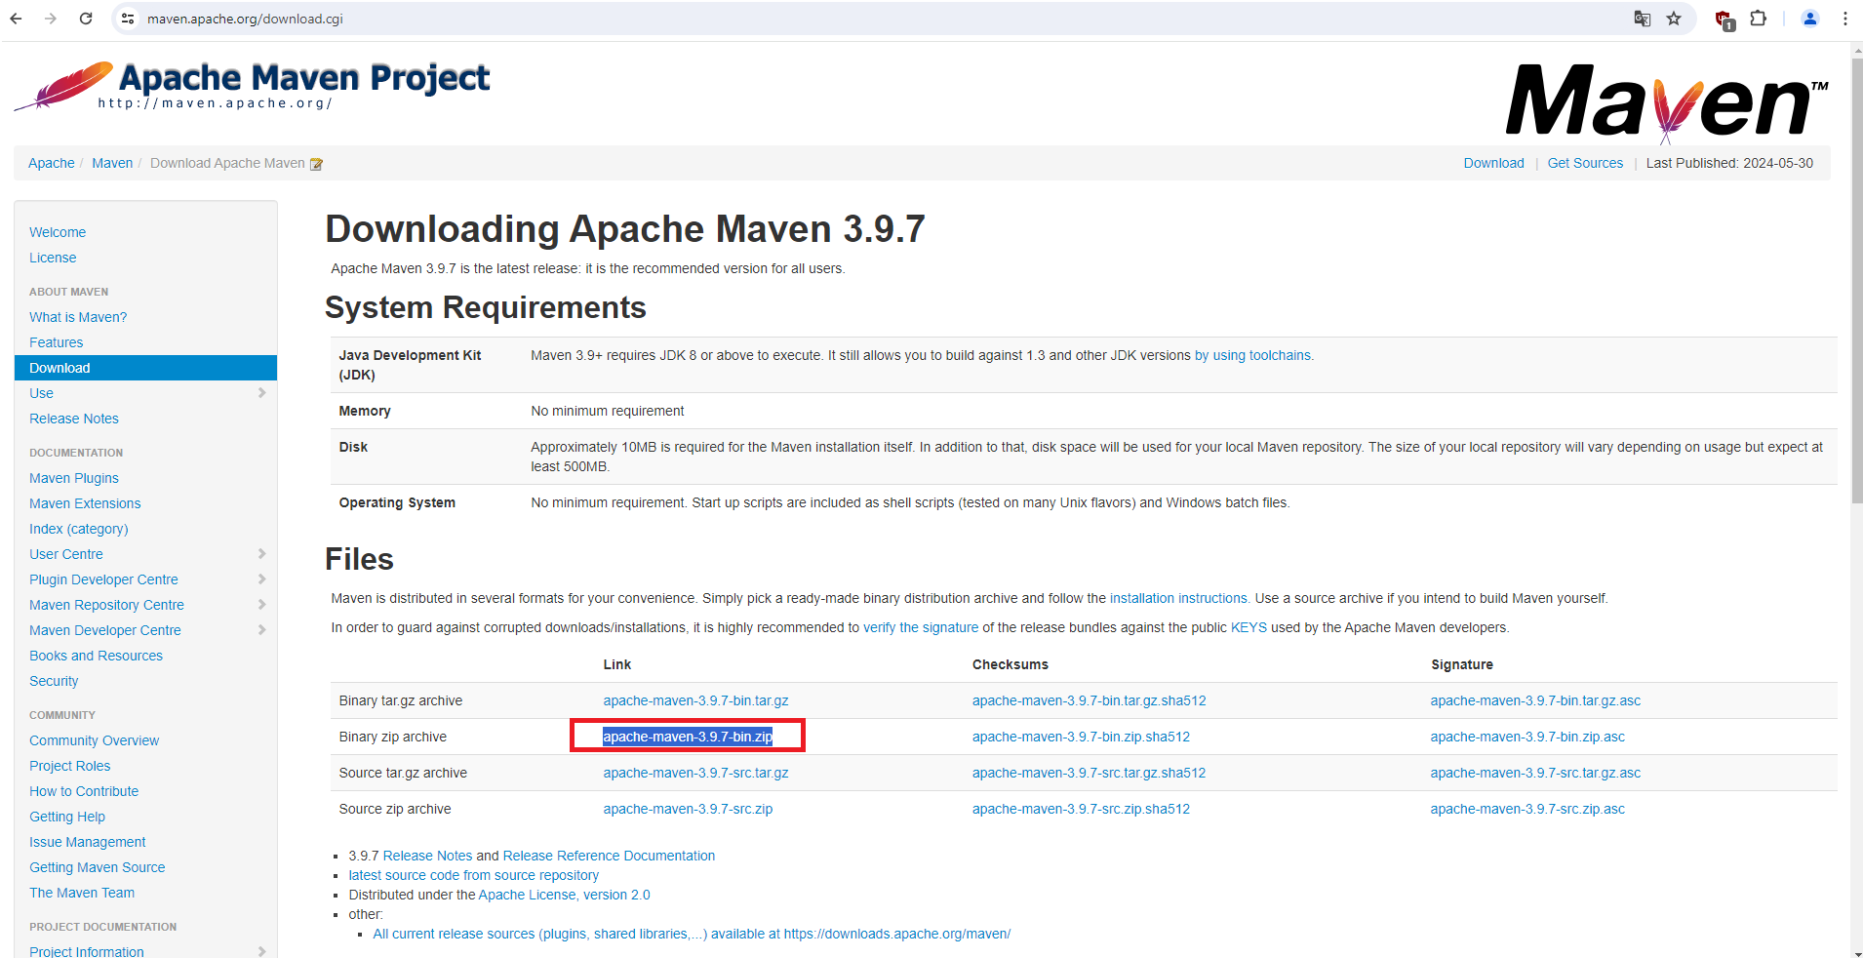

NOTA: Para el caso de java 1.8, no usar versiones superiores de maven 3.9.X ya que es la última versión compatible con esa plataforma.

- Una vez descargado el archivo en una ruta en el equipo, se procede a descomprimir el archivo con cualquier herramienta como winrar o 7z.

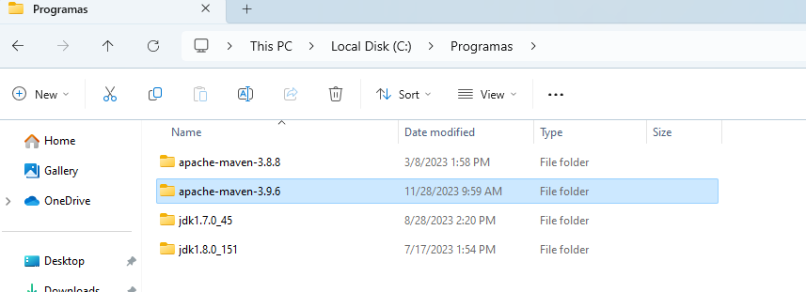

- Una vez hecho esto, procedemos a agregar la ruta de la carpeta bin del programa a la variable de entorno PATH del sistema operativo como se vio en la sección de la instalación de java:
- Agregamos una nueva entrada a la variable de entorno del sistema path con la ruta donde se encuentra el binario del aplicativo:

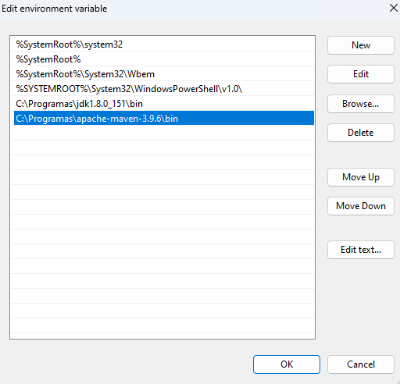

- Una vez hecho eso damos clic en el botón de Ok de esa ventana
- Para el caso de maven, es necesario definir una variable de entorno adicional llamada JAVA_HOME, ya que, para poder funcionar, necesita conocer donde está la ruta del entorno de desarrollo de java (jdk) con el que va a trabajar. Para ello, definimos una nueva variable en la ventana de “Variables de Entorno” como se ve a continuación.

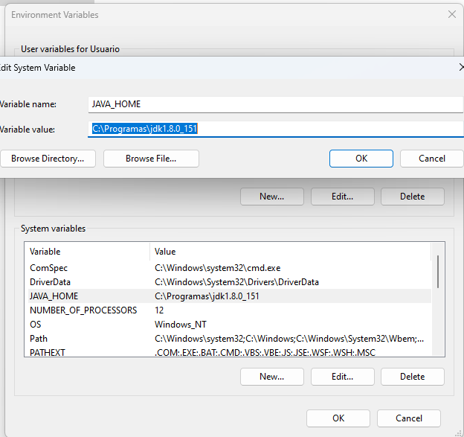

- Debemos definir una variable JAVA_HOME donde su valor sería la ruta del home del jdk como se puede ver en la imagen anterior. Una vez hecho esto damos ok en las dos ventanas y abrimos una línea de comandos para validar que toda la configuración haya quedado bien ejecutando el siguiente comando:

mvn -version

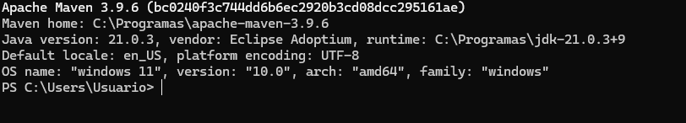

Si al ejecutar nos regresa la siguiente salida en la consola, significa que la configuración se hizo de forma exitosa.

Instalación de Docker (Engine y Desktop).

Windows
1. Para la instalación de Docker en Windows se puede instalar aprovechando el instalador de la aplicación de Docker Desktop. Para ello, es necesario ir a la url siguiente(https://www.docker.com/products/docker-desktop/) y descargar la versión de windows

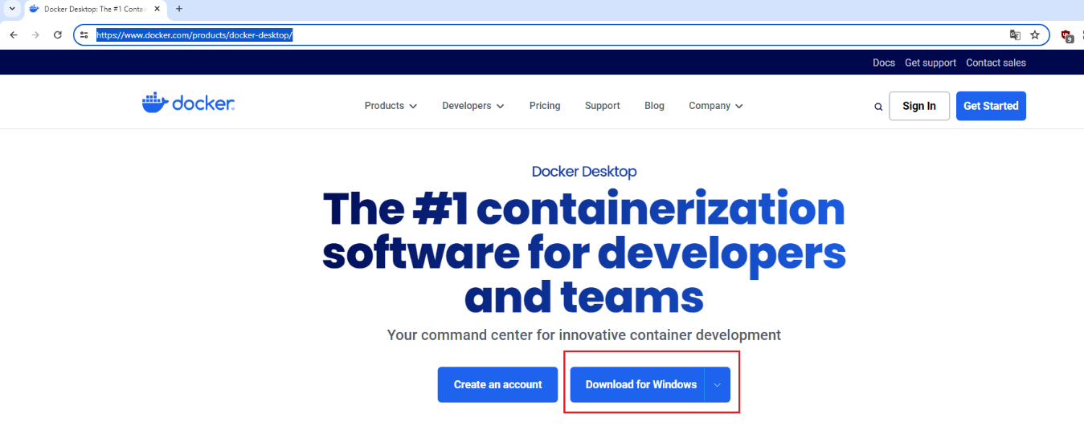

2. Ejecutamos el instalador para iniciar con el proceso el cual debe arrojarnos la siguiente ventana inicial

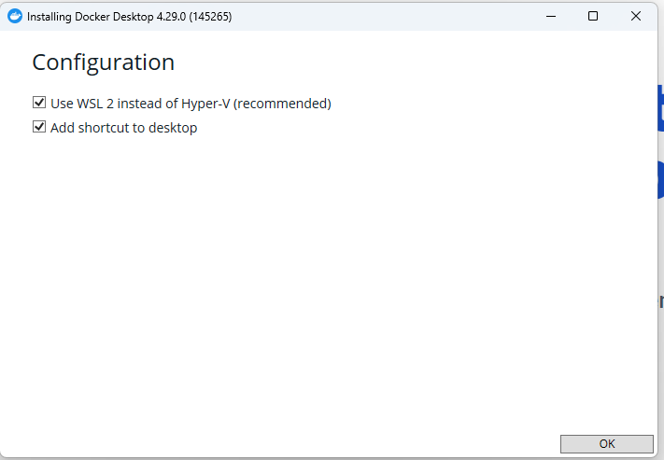

Damos clic en el boton “OK” para continuar con la instalación de la aplicación. Veremos una ventana de progreso como la siguiente

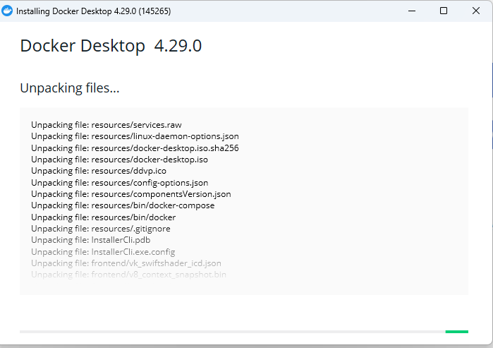

Al finalizar la instalación veremos una pantalla como la siguiente que nos pedirá reiniciar:

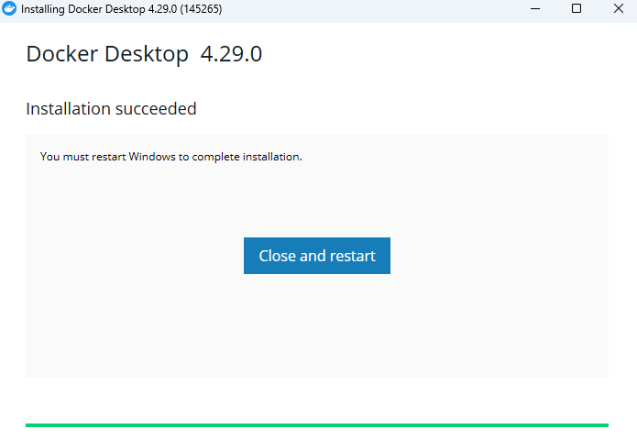

Una vez reiniciado el equipo nos aparecerá la siguiente ventana. Le damos en “Usar los ajustes recomendados” y finalizamos con el botón “finish”.

Al finalizar el paso anterior y que no haya salido ninguno otro mensaje, tendremos listo nuestro sistema de Docker para empezar a trabajar como se puede ver en la imagen siguiente:

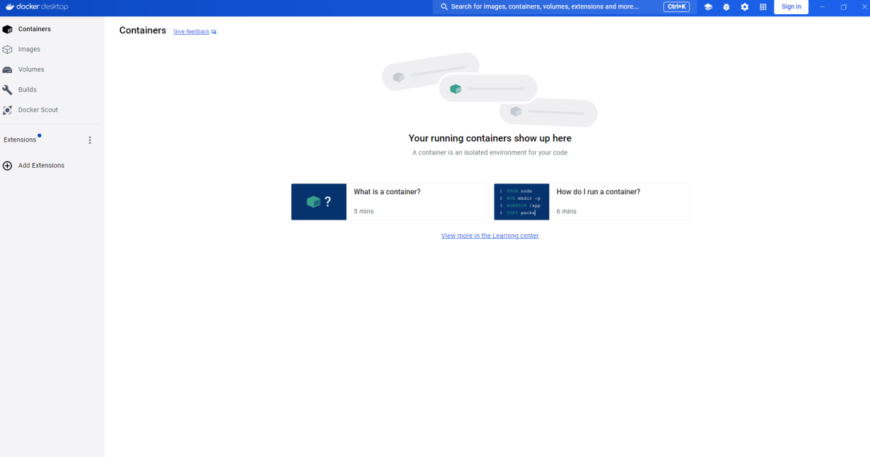

Linux
Para la instalación de Docker Desktop mas Docker Engine en sistemas operativos Linux, se puede usar la siguiente url para consultar los pasos a seguir dependiendo de la distribución usada (https://docs.docker.com/engine/install/ y https://docs.docker.com/desktop/install/linux-install/).

Compilación del proyecto para ejecutar en docker.

Perfiles de ejecución
Para este proceso se maneja un concepto de perfiles de ejecución el cual usa el proceso para saber que archivo de properties usar para su ejecución. Este dato debe especificarse en el momento de la compilación de la imagen del proyecto. Actualmente está rutina cuenta con los siguientes perfiles:

- local: Usado para la ejecución local en el equipo del desarrollador.
- dev: Usado para ejecutarse en un ambiente de desarrollo que no es la máquina del programador.
- test: Empleado para ejecutarse en un entorno de testing o staging.
- prod: Utilizado para ejecutarse en un entorno productivo.

Pasos para generar compilado del proyecto.
Como pasos previos a considerar antes de la instalación, es el tener instalado una versión reciente de Docker CE en el equipo local ya que este proyecto se apoya de Docker para generar la imagen y ejecutarlo en un contenedor. Si por alguna causa se requiere ejecutar localmente, sería necesario tener instalado tambien una versión de java 21 y Maven 3.9.X.

- Descargar el repositorio en un .zip o clonarlo en tu equipo local con alguna de la siguientes urls dependiendo de si se tiene configurado el acceso por ssh o no:

https:

git clone https://github.com/aspintegraopciones/asp-pago-management

- Se puede hacer uso de cualquier editor o IDE de desarrollo que soporte java como Intellij, Eclipse,Visual Studio Code, entre otros que soporten el uso de una línea de comandos desde la misma aplicación para el caso en el que se tenga que hacer algún cambio. No olvidar cargar el proyecto como uno de maven para que las dependencias sean reconocidas al hacer esto. En caso de no ocupar un IDE y solo querer compilar el proyecto se puede usar solo la línea de comandos, posicionándose en el directorio donde se encuentre el archivo pom.xml que es el que tiene la definición de todas las dependencias y estrategias de compilación

- El proyecto tiene un archivo dockerfile en la raíz que es usado para la generación de la imagen del proyecto para luego ser portado o cargado en un servidor docker para generar un contenedor.

- El proyecto tambien cuenta con otro grupo de properties que usa el proyecto llamado conceptos-{profile}.properties, el cual puede ser modificado o usado para alojar otros valores constantes que pueden ser distintos en los diferentes entornos de ejecución.

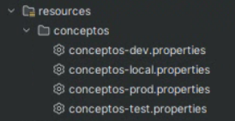

- El proyecto tambien cuenta con otro grupo de properties que usa el proyecto llamado endpoints-{profile}.properties, el cual puede ser modificado o usado para alojar urls de servicios de aplicativos a los que se debe conectar el microservicio que pueden ser distintos en los diferentes entornos de ejecución.

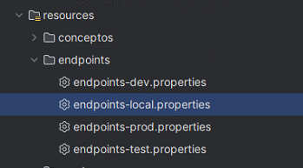

- Ejecutar el siguiente comando para generar la imagen del proyecto para docker:

docker build -t asp-pago-management --build-arg profile=test

Donde el valor “test” vendría siendo el perfil de ejecución usado para la compilación y su posterior ejecución cuando se monte el contenedor.

- Si todo salió correctamente, la imagen aparecerá en el listado de docker usando el comando docker images

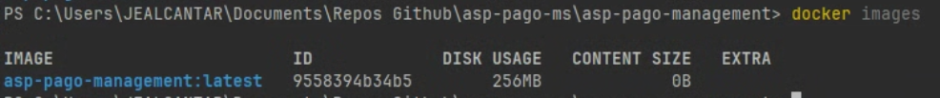

Para poder subir la imagen es necesario primero descárgalo del entorno local en un .tar, lo cual se puede lograr con el siguiente comando, esto nos generara él .tar en la raíz del proyecto:

docker save -o asp-pago-management.tar asp-pago-management

Configuración externa del proyecto.
- El proyecto tiene una carpeta de configuración en la raíz del proyecto, el cual tiene archivos de configuración sensibles, como credenciales para conectarse a la base de datos, llaves de cifrado o credenciales para consumir aplicativos externos o de la misma red de ASP, estos archivos se pueden modificar aun después de generar la imagen del contenedor.

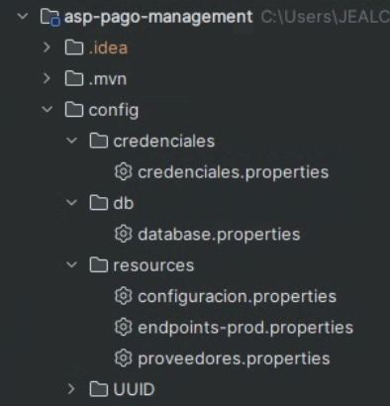

Carpeta credenciales.

Dentro de la carpeta credenciales existe un archivo credenciales.properties

  - credenciales.properties: es quien almacena las credenciales para consumir otros aplicativos, así como llaves de cifrado. Se debe tener en cuenta que las credenciales pueden ser distintos en los diferentes entornos de ejecución.

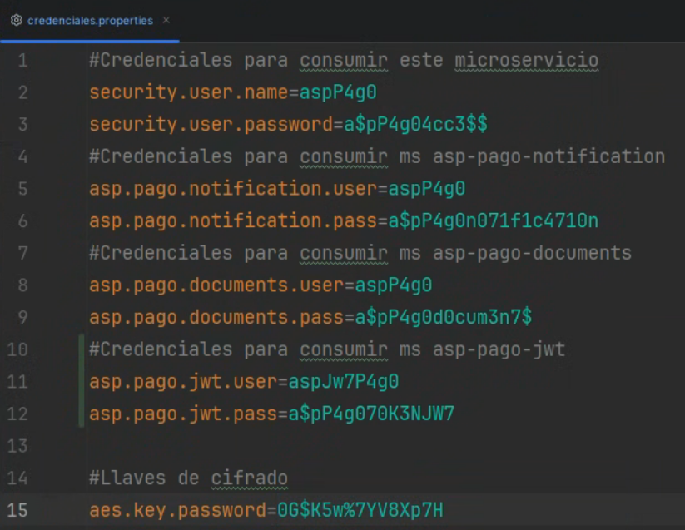

Carpeta db.

  - database.properties: en este archivo se coloca la configuración de base de datos.

**
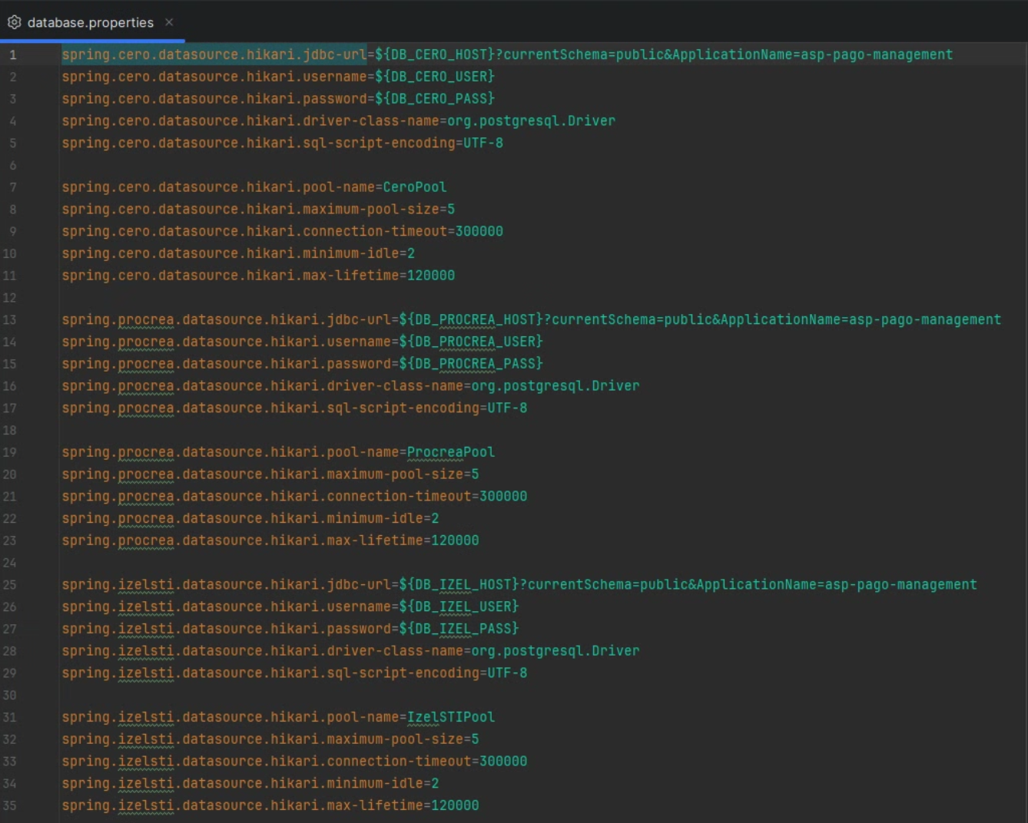
**

Los datos que componen cada una de las conexiones que se usan en el proyecto (procrea y cero) son la siguientes:

- jdbc-url: Contiene la url de conexión a la base de datos compuesto de 3 datos: el host donde se encuentra la BD, el puerto de conexión y la base de datos. El formato sería el siguiente: jdbc:postgresql://{host}:{puerto}/{basedatos}
- username: Nombre del usuario para autenticarse al momento de conectarse a la BD
- password: Contraseña que, en conjunto con el username, son usados para autenticarse al momento de conectarse a la BD.
- driver-class-name: Nombre de la clase del driver usado para conectarse a la BD. Esto por lo general no se cambia y se mantiene igual
- sql-script-encoding: Representa la codificación de la ejecución de los queries. Esto no se mueve.

Existe otro grupo de datos que es posible mover dependiendo de las necesidades que existan del aplicativo o de la infraestructura que son los siguientes:

- pool-name: Es un nombre representativo para el pool de conexiones declarado.
- maximum-pool-size: Maneja el máximo de conexiones hasta donde pueda crecer un pool, dependiendo de la demanda
- connection-timeout: Es la cantidad en ms del tiempo el cual el pool puede esperar hasta poder obtener una nueva conexión en caso de que todos estén ocupados.
- minimum-idle: Maneja la cantidad de conexiones mínimas que pueden quedar establecidas para no tener que repetir el proceso de obtención de nuevas y se puedan atender la solicitud de consultas de forma más rápida.
- idleTimeout: Indica el tiempo, en ms, que una conexión siempre y cuando el número de conexiones idle sea mayor al establecido en el parámetro mínimum-idle en el momento, pueden quedar sin hacer nada antes de ser cerradas.
- maxLifetime: Es el tiempo en ms que debe pasar para que una conexión sea renovada, es decir, cerrada y volver a abrir con el fin de evitar que las conexiones se mantengan por tiempos muy prolongados, incluso si son las que se encuentran en estado idle o sin hacer nada.

Como se puede observar el archivo database.properties hace uso de variables de entorno, las cuales están configurardas en un archivo .env.

Este archivo .env viene en la raíz del proyecto con el nombre .env.management

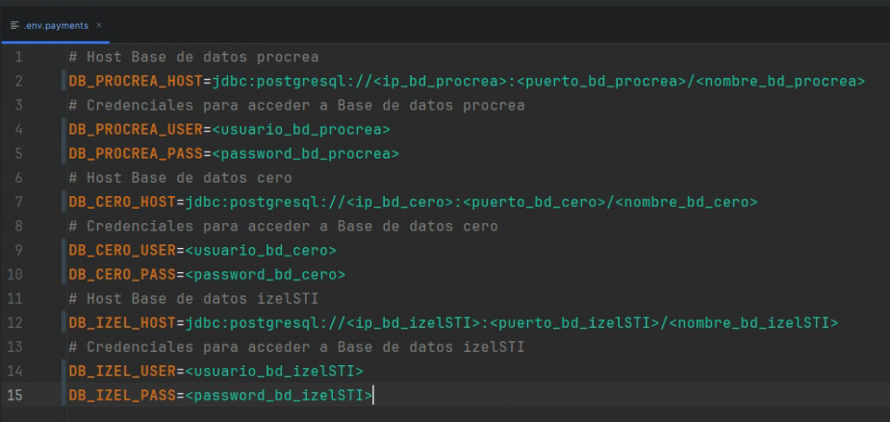

Aquí se necesitan modificar los valores por sus respectivos valores productivos, tanto para usuarios, como ips, puertos y nombre de la base de datos.

Carpeta resources.

Dentro de la carpeta resources existen 3 archivos.

  - configuracion.properties: En este archivo vienen variables que pueden ser modificadas en un futuro para no tener que recompilar la imagen del contenedor, simplemente basta con editar el valor en el archivo properites del servidor, detener y levantar el contenedor.
  - endpoints-prod.properties: en este archivo se colocan los endpoints que serán consumidos en ambiente productivo.

El proyecto cuenta con un apartado de endpoints por perfil dentro del compilado de la imagen para los perfiles test, local y dev. En el caso del ambiente prod, este archivo es un archivo externo, esto para que al momento de su liberación a producción sea más fácil para infraestructura cambiar las ips, puertos sin tanto problema, y en caso de colocar algo erróneo, bastaría con modificar el archivo del servidor sin necesidad de volver a compilar la imagen.

  - proveedores.properties: en este archivo se coloca configuración de los proveedores. Se puede cambiar el tipo de envio de códigos de verificación de SMS a Whatsapp.

Carpeta UUID.

Dentro de la carpeta UUID existen 3 archivos.

  - suffixes.yml: Este archivo almacena los suffixes de los contenedores que conforman el ecosistema de la ASP Pago que puede traer el UUID que puede traer el UUID al momento de consumir este aplicativo.

**
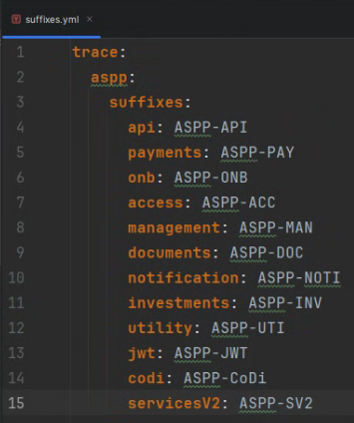**

  - suffixes-canales.yml: Este archivo almacena los suffixes de canales externos que puede traer el UUID al momento de consumir este aplicativo.

**
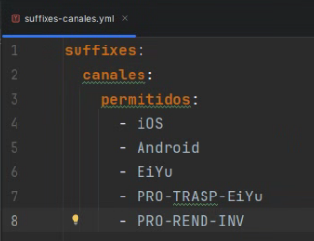**

  - uuid.properties: Este archivo almacena properties del UUID, aquí se almacena la llave secreta con el que se firma el UUID en secret.key.uuid (considerar ser cambiada en ambiente prod).

**
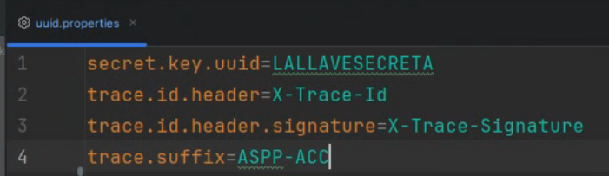**

Considerar que si esta llave es cambiada, también debe ser cambiada en los demás contenedores de la ASP Pago.

La carpeta /config se coloca en el servidor, ya que no forma parte del compilado de la imagen, por lo que los archivos que lee son los que están en el servidor, ya que se realiza un bind mount entre el directorio del servidor y el contenedor.

Configuración archivo .env. (este es un env global que se usa para todos los contenedores que forman parte del ecosistema de la ASP Pago, a excepción de asp-pago-api)

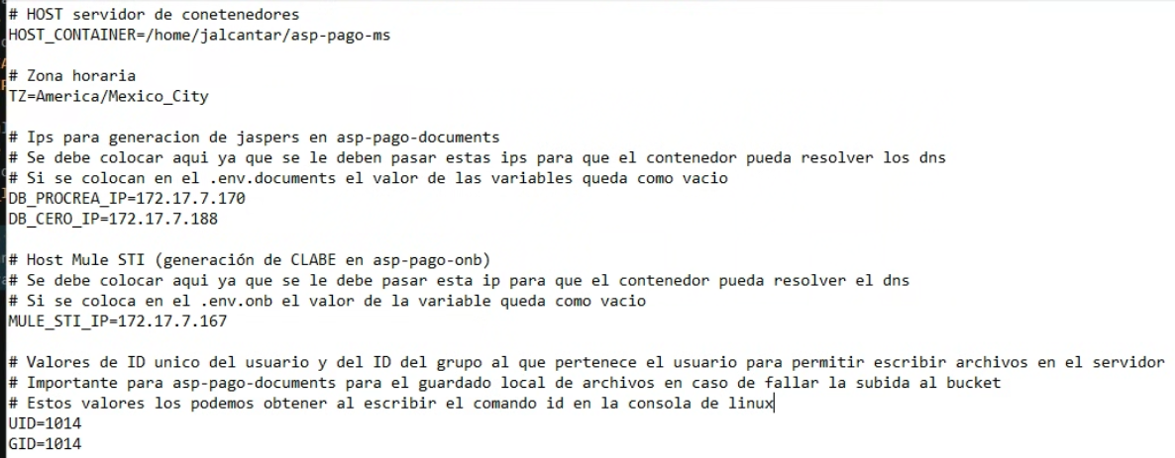

La variable ${HOST_CONTAINER} es en donde se encuentra nuestros archivos de configuración, (.env, docker-compose.yml), en este ejemplo se está utilizando la ruta /home/jalcantar/asp-pago-ms que se encuentra en el servidor 172.17.7.164.

Configuración docker-compse-yml.

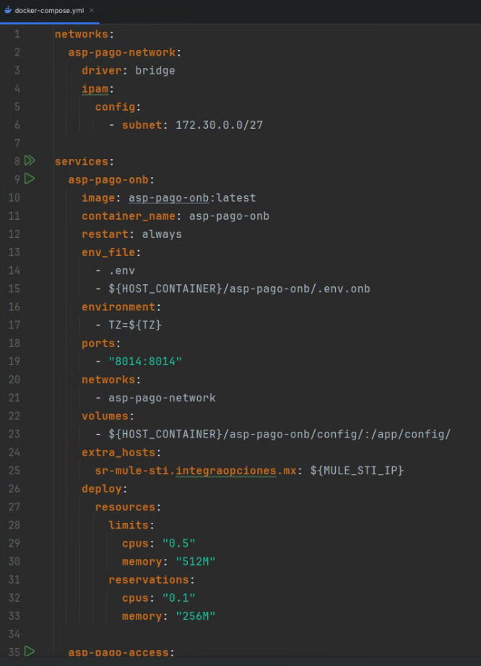

Podemos observar que se crea una red interna para los contenedores, con el nombre asp-pago-network utilizando el segmento de redes 172.30.0.0/27, este segmento debe validarse con infraestructura para no tomar IPs aleatorias y no tomar algún segemento o rango de IPs ya ocupado.

Este docker compose es compartido por todos los contenedores que conforman el ecosistema de la ASP Pago.

- asp-pago-onb
- asp-pago-access
- asp-pago-payments
- asp-pago-management
- asp-pago-documents
- asp-pago-notification
- asp-pago-codi
- asp-pago-investments
- asp-pago-services-v2
- asp-pago-jwt

Ejecución del proyecto.
- Verificar que exista la ruta configurada en el .env en la variable ${HOST_CONTAINER}, en este caso el valor es /home/jalcantar/asp-pago-ms.
- Copiar el archivo docker-compose.yml, archivo .env y colocarlos en ${HOST_CONTAINER}.

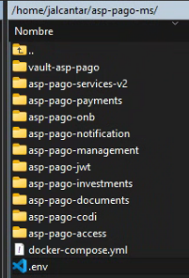

- Dentro de ${HOST_CONTAINER} crear la carpeta asp-pago-management y dentro de ella colocar el .tar, carpeta /config y archivo .env.management.
- Nos debe quedar la siguiente estructura. Donde ${HOST_CONTAINER} tiene actualmente el valor de /home/jalcantar/asp-pago-ms en el archivo .env de ejemplo.

/home/jalcantar/asp-pago-ms

│── asp-pago-management/

│ └── config/

│ └── db/

│ └── credenciales/

│ └── resources/

│ └── UUID/

│ └── .env.management

│── .env

│── docker-compose.yml

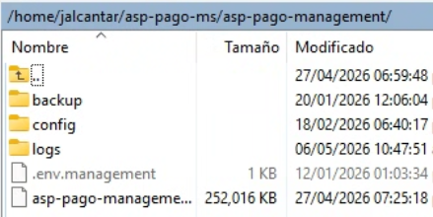

- Abrimos una consola de comandos en el servidor de contenedores.

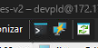

- Ejecutar el siguiente comando para ver si hay un contenedor de nuestro microservicio andando, en caso de que no, ignorar y saltar hasta el paso 10:

docker ps | grep asp-pago-management

En caso de que este un contenedor de nuestro microservicio corriendo haremos lo siguiente:

- Debemos navegar a la ruta de nuestro docker compose y ejecutar este comando, esto detendrá el contenedor y lo eliminará.

cd /home/jalcantar/asp-pago-ms

Para detener el contenedor:

docker compose stop asp-pago-management

Para eliminar el contenedor:

docker compose rm -f asp-pago-management

- Buscamos la imagen para borrarla.

docker images | grep asp-pago-management

- Borramos la imagen con el siguiente comando.

docker rmi <id_imagen>

- Una vez dentro de la /home/jalcantar/asp-pago-ms, navegamos hacia la carpeta /asp-pago-management y cargamos la imagen subida al servidor de contenedores con el siguiente comando:

docker load -i asp-pago-management.tar

- Una vez que la imagen se haya cargado, utilizamos el siguiente comando para correr un contenedor de Docker.

docker compose up -d asp-pago-management

- En caso de desear consultar los logs directamente desde el servidor en tiempo de ejecución, se puede usar el siguiente comando para ello.

docker logs -f --tail 1000 asp-pago-management

- Para validar el bind mount utilizamos el siguiente comando.

docker exec -it asp-pago-management ls /app/config

Configuraciones extra.
El contenedor debe poder comunicarse con los siguientes servicios.

- Salida a internet.

El contenedor debe poder comunicarse con las siguientes bases de datos.

- procrea
- cero
- izelSTI

